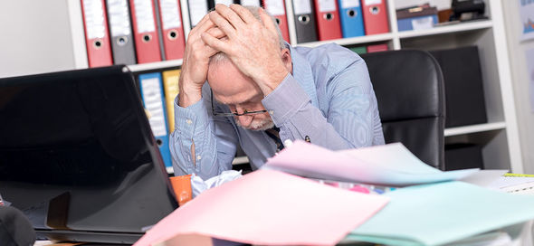
Foto: (c) thodonal / istockphoto.com.

Gratisarbeit und Burnout wird das Volk ablehnen
Ende der Vernehmlassung zur Revision des Arbeitsgesetzes: Kritik der Allianz gegen Stress und Gratisarbeit.
Dem Arbeitnehmerschutz in der Schweiz steht ein schwerer Angriff bevor: Die Regeln zu Höchstarbeitszeiten und Arbeitszeiterfassung sollen sich für bis zu 1,4 Millionen Angestellte ändern. So werden Gratisarbeit und Burnout Tür und Tor geöffnet. Falls das Parlament dieser Demontage des Arbeitsgesetzes zustimmt, droht ein breit abgestütztes Referendum.
Am kommenden Dienstag endet die Vernehmlassung zur Revision des Arbeitsgesetzes (ArG). Ziel ist es, dass so genannte Fachspezialisten und Kader nicht mehr unter die Bestimmungen zu den Arbeitszeiten fallen. Damit würde für bis zu 40 Prozent der Arbeitnehmenden der Schutz vor Gratisarbeit und Burnout abgeschafft. Grund für die grosse Zahl Betroffener sind die vagen Umschreibungen. Fachspezialisten mit «wesentlichen Entscheidungsbefugnissen» und «einer grossen Autonomie» sowie «Kader» sind keine juristischen Kategorien. Deshalb wird der Arbeitgeber grossen Spielraum haben, um die Stellenprofile nach seinen Bedürfnissen festzulegen. Hinzu kommt ein Vollzugsproblem: Ohne Arbeitszeiterfassung können die Arbeitsinspektorinnen und -inspektoren nicht mehr prüfen, ob gesetzliche Vorgaben zu Nachtruhe, Sonntagsarbeitsverbot und Pausen eingehalten werden. Und den Arbeitnehmenden fehlt die Möglichkeit, Verstösse zu belegen.
Besonders gefährdet wäre ihre Gesundheit durch die Streichung der wöchentlichen Höchstarbeitszeit und der maximalen täglichen Überzeitarbeit sowie durch die Aufhebung des Sonntagsarbeitsverbots. Diese «Flexibilisierungen» im Sinne der Arbeitgeber dürften dazu führen, dass viele Lohnabhängige viel länger arbeiten müssten. 15-Stunden-Arbeitstage und 73.5-Stunden-Wochen würden zur Norm und das Familien- und Sozialleben breiter Bevölkerungskreise zusätzlich durch den Wegfall des Sonntagsarbeitsverbots bedroht.

Gesundheitsprobleme erwiesen
Arbeitsmedizinische Studien zeigen klar, dass lange Arbeitszeiten das Risiko für Herz-Kreislauf-Erkrankungen, Krebs, Arthritis, Diabetes und psychische Erkrankungen wie Burnout erhöhen. Gemäss der Schweizerischen Gesellschaft für Arbeitsmedizin würde die Arbeitsgesetzrevision auch zu einem Anstieg der krankheitsbedingten Absenzen führen - mit entsprechenden Kosten für die Arbeitgeber und die Gesellschaft. Immer mehr Menschen würden immer früher aus dem Arbeitsleben ausscheiden und die Lage berufstätiger Frauen verschlechtert (z. B. bei Teilzeitarbeit: mehr Druck zu Mehrarbeit bzw. schlechtere Vereinbarkeit mit Familienpflichten). Gerade das Beispiel der Gesundheitsberufe führt vor Augen, dass eine übermässige Arbeitsbelastung nicht nur die Arbeitnehmenden, sondern noch weitere Teile der Gesellschaft betrifft: etwa, wenn dadurch die Patientensicherheit sinkt.
All diese negativen Folgen machen klar, warum die unterzeichnenden Organisationen die Gesetzesrevision ablehnen und alles tun, um die Arbeitnehmenden zu schützen. Sie wissen dabei die Mehrheit der Bevölkerung hinter sich. Denn 15-Stunden-Arbeitstage, 73,5-Stunden-Wochen, Gratisarbeit und eine immer öfter gestörte Sonntagsruhe finden in einer Abstimmung keine Mehrheit.

Allianz gegen £Stress und Gratisarbeit. SGB, 2018-11-29
Schweizerischer Gewerkschaftsbund (SGB)
Travail.Suisse
Schweizerische Gesellschaft für Arbeitsmedizin
Schweizerischer Bankpersonalverband (SBPV)
Schweizerischer Verband der Berufsorganisationen im Gesundheitswesen (SVBG)
Verband Schweizerischer Assistenz- und Oberärztinnen und -ärzte (VSAO)
sowie die Gewerkschaften Syna, Syndicom, Unia und VPOD.
Luca Cirigliano.
SGB, 29.11.2018.
Personen > Cirigliano Luca. Gratisarbeit. SGB, 2018-11-29

